**LAPORAN PROYEK CAPSTONE**

**APLIKASI PERHITUNGAN TARIF PENGIRIMAN BARANG BERDASARKAN BERAT DAN WILAYAH MEGGUNAKAN ALGORITMA K-MEANS**



**OLEH:**

**AZMI ALI**

**2211081004**

**TEKNOLOGI REKAYASA PERANGKAT LUNAK**

**JURUSAN TEKNOLOGI INFORMASI**

**POLITEKNIK NEGERI PADANG**

**2025**

**Kata Pengantar**

***ABSTRAK***

Kargo merupakan barang dengan muatan besar yang dikirim melalui jalur darat, laut, atau udara dengan jarak tempuh yang cukup jauh, seperti antar kota, provinsi, dan negara. Saat ini, terdapat berbagai layanan pengiriman kargo dengan tarif yang bervariasi. Penelitian ini bertujuan untuk menentukan tarif pengiriman kargo dari satu wilayah ke wilayah lain berdasarkan karakteristik tertentu. Untuk menentukan tarif tersebut, digunakan algoritma K-Means, yang merupakan metode unsupervised learning yang mengelompokkan data ke dalam sejumlah klaster berdasarkan kemiripan karakteristik. Algoritma ini bekerja dengan membagi data ke dalam K klaster yang telah ditentukan sebelumnya, di mana setiap data akan dimasukkan ke dalam klaster dengan centroid (titik pusat) terdekat. Metode ini akan diterapkan dalam sistem perhitungan tarif pengiriman kargo.

Pengembangan sistem ini menggunakan metodologi Waterfall. Teknologi yang digunakan dalam implementasi sistem meliputi Node.js untuk backend, Next.js untuk frontend, dan PostgreSQL sebagai basis data. Penelitian ini diharapkan dapat menghasilkan sistem yang mampu menghitung tarif pengiriman kargo secara lebih akurat dan objektif berdasarkan algoritma K-Means.

**BAB I**

# **PENDAHULUAN**

## Latar Belakang

Dalam industri logistik, penentuan tarif pengiriman barang menjadi faktor krusial yang memengaruhi efisiensi operasional, daya saing perusahaan, dan kepuasan pelanggan. Tarif yang tidak akurat dapat menyebabkan ketimpangan harga, baik bagi pelanggan maupun penyedia layanan. Saat ini, banyak perusahaan logistik masih menggunakan metode konvensional dalam menetapkan tarif, seperti berbasis jarak tempuh atau berat barang secara statis. Metode ini kurang fleksibel karena tidak mempertimbangkan faktor lain yang juga berpengaruh, seperti volume barang, kepadatan wilayah tujuan, serta dinamika operasional di lapangan. Akibatnya, terjadi ketidakseimbangan dalam penetapan harga, di mana beberapa pelanggan mungkin dikenakan biaya yang terlalu tinggi atau terlalu rendah dibandingkan dengan kondisi pengiriman sebenarnya.

Salah satu permasalahan utama dalam sistem tarif konvensional adalah ketidaksesuaian antara tarif yang ditetapkan dengan kondisi aktual pengiriman. Dalam banyak kasus, tarif statis dapat menyebabkan penyedia layanan mengalami kerugian karena biaya operasional yang lebih tinggi dari perkiraan, atau sebaliknya, pelanggan merasa dirugikan karena membayar lebih mahal untuk layanan yang kurang kompleks. Selain itu, proses penyesuaian tarif yang masih dilakukan secara manual cenderung memakan waktu, rentan terhadap kesalahan manusia (human error), dan sulit untuk disesuaikan dengan peningkatan volume pengiriman serta perluasan cakupan wilayah operasional.

Dengan meningkatnya permintaan layanan pengiriman barang serta kompleksitas rute dan volume kargo, diperlukan sistem yang lebih cerdas dan adaptif dalam menentukan tarif secara lebih akurat dan efisien. Oleh karena itu, penelitian ini mengusulkan sistem perhitungan tarif berbasis algoritma K-Means. Algoritma ini merupakan metode unsupervised learning yang dapat mengelompokkan data berdasarkan karakteristik tertentu, seperti berat barang, jumlah barang, dan wilayah tujuan. Dengan pendekatan ini, sistem dapat secara otomatis mengelompokkan pengiriman ke dalam klaster yang lebih homogen, sehingga menghasilkan perhitungan tarif yang lebih proporsional dan transparan.

Dalam pengembangan sistem ini, digunakan teknologi Next.js untuk frontend, Node.js untuk backend, dan PostgreSQL sebagai basis data utama. Teknologi ini dipilih karena keunggulannya dalam hal kecepatan, skalabilitas, serta kemudahan dalam pengelolaan data dalam jumlah besar. Dengan penerapan sistem ini, diharapkan dapat meningkatkan akurasi penetapan tarif, mengoptimalkan operasional logistik, serta memberikan pengalaman yang lebih baik bagi pelanggan. Oleh karena itu, penelitian ini berfokus pada “Perancangan Sistem Tarif Pengiriman Barang dengan Algoritma K-Means Berbasis Berat, Jumlah, dan Wilayah”.

## Rumusan Masalah

Berdasarkan latar belakang yang telah diuraikan di atas, terdapat beberapa rumusan masalah sebagai berikut:

1. Bagaimana merancang dan membangun sistem perhitungan tarif pengiriman barang berbasis algoritma K-Means agar lebih akurat dan efisien?
2. Bagaimana mengimplementasikan algoritma K-Means untuk mengelompokkan data pengiriman berdasarkan berat, jumlah barang, dan wilayah tujuan?
3. Bagaimana memastikan sistem yang dikembangkan dapat mengoptimalkan perhitungan tarif secara otomatis, mengurangi ketimpangan harga, serta menyesuaikan tarif dengan kondisi aktual pengiriman?
4. Bagaimana merancang sistem agar dapat meningkatkan transparansi bagi pelanggan dan efisiensi bagi penyedia layanan pengiriman?

## Tujuan

Berdasarkan rumusan masalah di atas, terdapat pula tujuan dari penelitian ini sebagai berikut:

1. Merancang dan membangun sistem perhitungan tarif pengiriman barang berbasis algoritma K-Means agar lebih akurat dan efisien.
2. Meningkatkan akurasi perhitungan tarif dengan menggunakan algoritma K-Means untuk mengelompokkan data pengiriman berdasarkan jumlah barang, berat, dan wilayah tujuan.
3. Mengembangkan sistem yang dapat secara otomatis mengoptimalkan perhitungan tarif guna mengurangi ketimpangan harga dan menyesuaikan tarif dengan kondisi aktual pengiriman.
4. Meningkatkan efisiensi operasional penyedia layanan pengiriman serta memastikan transparansi informasi tarif bagi pelanggan.

## Manfaat

Berdasarkan tujuan diatas, terdapat pula manfaat dari penelitian ini sebagai berikut:

* 1. Meningkatkan efisiensi operasional dengan sistem perhitungan tarif yang otomatis dan lebih akurat.
  2. Mengurangi ketimpangan harga dengan tarif yang lebih proporsional berdasarkan faktor berat, jumlah barang, dan wilayah tujuan.
  3. Meningkatkan daya saing perusahaan dengan menawarkan sistem tarif yang lebih transparan dan berbasis data.

## Batasan Masalah

Batasan masalah bertujuan untuk mempertegas ruang lingkup penyelesaian tugas akhir. Berikut adalah beberapa batasan masalah pada sistem ini:

1. Sistem ini akan dibangun berbasisi website menggunakan next js untuk frontend dan node js untuk backend
2. Sistem in akan menggunakan PostgreSQL sebagai database
3. Sistem ini akan difokuskan pada penerimaan barang dan perhitungan tarif pengiriman.
4. Sistem ini akan diakses oleh admin, staf administratif, dan customer.
5. Sistem ini akan menyediakan fitur kalkulasi tarif otomatis untuk membantu customer dalam memperkirakan biaya pengiriman barang mereka.
6. Staf administratif akan dapat mengelola dan mengawasi penerimaan barang, pengendalian terhadap pengiriman, penerimaan, dan penyimpanan barang.
7. Admin akan memiliki akses untuk mengelola laporan user, transaksi keuangan, serta mengawasi kinerja sistem secara keseluruhan.
8. Sistem ini akan dikembangkan untuk wilayah operasional tertentu, yaitu Sumatra dan Jawa.

**BAB II**

# **TINJAUAN PUSTAKA**

## Penelitian Terkait

Dalam pembuatan tugas akhir ini, ada beberapa penilitian terkait dengan Sistem Informasi jasa Konstruksi, diantaranya sebagai berikut:

Pada jurnal yang dibuat oleh Asri Samsiar Ilmananda dengan judul “Klasterisasi Negara Pengekspor Beras ke Indonesia Menggunakan Algoritma K-Means Clustering” pada jurnal ini penelitian dilakukan bertujuan untuk mengetahui pengelompokan karakteristik dari negara-negara yang mengekspor beras ke Indonesia. Penelitian dilakukan melalui penerapan data mining menggunakan algoritma K-Means Clustering. analisis data dilakukan terhadap negara-negara yang mengekspor beras ke Indonesia menurut berat bersih (neto) dan nilai Cost, Insurance, Freight (CIF). Dengan rentang waktu mulai dari tahun 2000 hingga tahun 2021. Indonesia mengimpor beras dari sejumlah negara. Negara-negara tersebut antara lain Vietnam, Thailand, Tiongkok, India, Pakistan, Amerika Serikat, Taiwan, Singapura, Myanmar, Jepang dan negara lainnya. Nilai akumulasi impor beras Indonesia selama kurun waktu 21 tahun mencapai 20.523.560,5 ton dengan nilai CIF 8.115.310,9 $. CIF atau nilai Cost, Insurance, Freight adalah total nilai harga barang beserta biaya pengiriman, asuransi hingga bea cukai. Hasil pengujian menunjukkan bahwa kualitas hasil klasterisasi cukup baik dengan nilai rata-rata silhouette score sebesar 0,5 (Samsiar Ilmananda & David Ranglalin, 2023).

Pada jurnal yang dibuat oleh Intan Rinjani dengan judul “Perancangan dan Implementasi Metode K-Means Clustering pada Aplikasi Pengiriman Barang Jadi”, telah dijelaskan bahwa laporan pengiriman seringkali membutuhkan waktu yang lama dan bahwa ada sejumlah variabel yang berbeda yang memengaruhi jalur pengiriman. Untuk menghindari ketidakseimbangan dalam distribusi perjalanan, jalur pengiriman dipilih berdasarkan posisi perusahaan yang dituju. Oleh karena itu, perancangan sistem yang menggunakan metode clustering K-Means untuk mengoptimalkan pengaturan jarak tempuh perjalanan dibuat. Dengan mempertimbangkan aspek operasional dan geografis, metode ini memungkinkan pembagian wilayah pengiriman yang lebih merata. Sistem ini juga dapat menawarkan rute pengiriman yang lebih teratur dengan integrasi Google Maps. Metode K-Means Clustering, yang melibatkan proses pengelompokan berulang, dapat meningkatkan efisiensi distribusi produk dan mengurangi ketidaksamaan dalam jarak tempuh antar lokasi pengiriman (Rinjani & Hamida, 2019).

## Teori Penunjang

Dalam penelitian ini, terdapat beberapa konsep dan teknologi yang mendukung perancangan sistem perhitungan tarif pengiriman berbasis algoritma K-Means sebagai berikut:

1. Sistem Informasi

Sistem informasi adalah kombinasi dari teknologi, manusia, dan prosedur yang digunakan untuk mengumpulkan, mengolah, menyimpan, dan menyebarkan data guna menghasilkan informasi yang berguna dalam mendukung pengambilan keputusan. Dalam konteks penelitian ini, sistem informasi berperan dalam mengelola data pengiriman barang serta menghitung tarif secara otomatis menggunakan algoritma K-Means.

1. Barang Kargo

Barang kargo adalah barang yang memiliki ukuran dan muatan besar yang dikirim melalui jalur darat, laut, atau udara dalam skala regional maupun internasional. Pengelolaan pengiriman kargo melibatkan berbagai faktor seperti berat, jumlah barang, dan wilayah tujuan yang memengaruhi perhitungan tarif.

1. Perhitungan Tarif Pengiriman

Perhitungan tarif pengiriman adalah metode yang digunakan untuk menentukan biaya yang dikenakan kepada pelanggan berdasarkan berbagai faktor, seperti jarak pengiriman, berat barang, jumlah barang, serta wilayah tujuan. Dalam penelitian ini, perhitungan tarif akan dioptimalkan menggunakan algoritma K-Means untuk meningkatkan keakuratan dan proporsionalitas biaya pengiriman.

1. Algoritma K-Means

Algoritma K-Means adalah algoritma clustering dalam unsupervised learning yang digunakan untuk mengelompokkan data ke dalam sejumlah klaster berdasarkan kemiripan karakteristiknya. Algoritma ini bekerja dengan menentukan K jumlah klaster, lalu mengelompokkan data berdasarkan centroid terdekat. Dalam penelitian ini, algoritma K-Means akan digunakan untuk mengelompokkan tarif pengiriman berdasarkan berat, jumlah barang, dan wilayah tujuan.

1. Node.js

Node.js adalah runtime environment berbasis JavaScript yang berjalan di sisi server dan dibangun di atas mesin V8 JavaScript Engine milik Google Chrome. Node.js digunakan dalam penelitian ini sebagai teknologi backend untuk mengelola logika sistem dan memproses perhitungan tarif secara efisien.

1. JavaScript

JavaScript adalah bahasa pemrograman tingkat tinggi yang digunakan untuk membangun aplikasi web interaktif. Dengan adanya Node.js, JavaScript kini dapat digunakan di sisi server untuk mengembangkan sistem backend dalam penelitian ini.

1. Next.js

Next.js adalah framework berbasis React yang digunakan untuk membangun aplikasi web modern dengan fitur Server-Side Rendering (SSR) dan Static Site Generation (SSG). Dalam penelitian ini, Next.js digunakan untuk mengembangkan antarmuka pengguna sistem tarif pengiriman agar lebih responsif dan cepat.

1. Tailwind CSS

Tailwind CSS adalah framework berbasis utility-first yang digunakan untuk mempercepat proses pengembangan antarmuka pengguna. Dalam penelitian ini, Tailwind CSS akan digunakan untuk membangun tampilan sistem perhitungan tarif agar lebih modern dan efisien.

1. PostgreSQL

PostgreSQL adalah sistem manajemen basis data relasional open-source yang mendukung transaksi ACID dan skalabilitas tinggi. Dalam penelitian ini, PostgreSQL digunakan untuk menyimpan data pengiriman barang, perhitungan tarif, serta hasil pengelompokan algoritma K-Means.

1. Database

Database adalah sistem yang digunakan untuk menyimpan, mengelola, dan mengambil data dengan efisien. Dalam penelitian ini, database akan digunakan untuk menyimpan data pengiriman barang serta hasil klasterisasi tarif berdasarkan algoritma K-Means.

**BAB III**

# **METODOLOGI**

## Deskripsi Solusi

Solusi yang ditawarkan dalam proyek ini adalah sistem perhitungan tarif pengiriman barang berbasis algoritma K-Means. Sistem ini dirancang untuk mengatasi permasalahan ketidakseimbangan tarif yang sering terjadi akibat metode perhitungan konvensional yang masih bersifat statis. Dengan menggunakan algoritma K-Means, sistem akan mengelompokkan data pengiriman berdasarkan berat barang, jumlah barang, dan wilayah tujuan, sehingga dapat menentukan tarif secara lebih akurat dan objektif.

Sistem ini memiliki beberapa fitur utama yang menjadi solusi dalam proyek ini, antara lain:

1. **Pengelompokan Tarif dengan Algoritma K-Means**

Sistem akan mengelompokkan data pengiriman ke dalam beberapa klaster berdasarkan kemiripan karakteristik, seperti berat barang, jumlah barang, dan wilayah tujuan. Dengan pendekatan ini, tarif akan dihitung berdasarkan pola data yang sebenarnya, bukan hanya berdasarkan jarak atau berat secara statis.

1. **Perhitungan Tarif Secara Otomatis**

Sistem akan secara otomatis menetapkan tarif pengiriman berdasarkan hasil clustering dari algoritma K-Means. Hal ini menghilangkan kebutuhan penentuan tarif secara manual, sehingga **lebih cepat, efisien, dan minim kesalahan**.

1. **Antarmuka Pengguna yang Interaktif**

Sistem dikembangkan menggunakan **Next.js** untuk frontend, sehingga memberikan pengalaman pengguna yang lebih responsif dan mudah digunakan. Pengguna dapat memasukkan detail pengiriman (berat, jumlah barang, dan tujuan) untuk melihat estimasi tarif secara langsung.

1. **Backend yang Skalabel dan Efisien**

Backend dikembangkan menggunakan **Node.js** yang mampu menangani permintaan data dengan cepat dan efisien. **PostgreSQL** digunakan sebagai database untuk menyimpan data pengiriman dan hasil clustering, memungkinkan sistem menangani data dalam jumlah besar dengan performa tinggi.

1. **Optimasi Tarif dan Transparansi bagi Pelanggan**

Dengan perhitungan berbasis data yang akurat, sistem dapat mengurangi ketimpangan harga antara pelanggan satu dengan yang lainnya. Pelanggan dapat melihat bagaimana tarif dihitung berdasarkan faktor-faktor tertentu, sehingga meningkatkan **kepercayaan dan transparansi** dalam layanan pengiriman.

Dengan adanya sistem ini, diharapkan perhitungan tarif pengiriman dapat dilakukan secara **lebih akurat, efisien, dan transparan** bagi pelanggan maupun penyedia layanan pengiriman. Selain itu, sistem ini juga dapat diadaptasi untuk berbagai model bisnis logistik lainnya di masa mendatang.

## Tahapan Waterfall

Waterfall (Air Terjun) adalah metode pengembangan perangkat lunak yang digunakan untuk mengembangkan sistem perhitungan tarif pengiriman barang berbasis algoritma K-Means ini. Salah satu model dalam Life Cycle of Software Development (SDLC), Waterfall, menggunakan pendekatan berurutan dan sistematis di mana setiap tahap harus diselesaikan sebelum memulai tahap berikutnya. Model ini cocok untuk proyek dengan kebutuhan yang jelas sejak awal dan tidak banyak berubah selama prosesnya. Berikut merupakan tahapan-tahapan yang diterapkan:

1. Analisis Kebutuhan (Requirement Analysis)

Pada tahap ini dilakukan pengumpulan informasi dan analisis kebutuhan sistem yang akan dikembangkan. Informasi diperoleh dari data laporan pengiriman sebelumnya, serta wawancara atau diskusi dengan pihak terkait untuk memahami permasalahan tarif pengiriman saat ini.

1. Desain Sistem (System Design)

Setelah kebutuhan dikumpulkan dan dianalisis, dilakukan perancangan sistem. Perancangan mencakup desain arsitektur sistem, desain database menggunakan PostgreSQL, serta rancangan antarmuka pengguna (UI) yang akan dibangun menggunakan Next.js.

1. Implementasi (Implementation)

Tahap ini merupakan proses pembangunan sistem sesuai dengan desain yang telah dibuat. Proses implementasi frontend dilakukan menggunakan Next.js, backend menggunakan Node.js, serta penerapan algoritma K-Means untuk pengelompokan data pengiriman.

1. Pengujian (Testing)

Setelah sistem selesai diimplementasikan, dilakukan pengujian untuk memastikan bahwa semua fungsi berjalan sesuai dengan yang diharapkan. Pengujian dilakukan terhadap fitur-fitur utama seperti input data pengiriman, proses clustering, dan perhitungan tarif otomatis.

1. Penerapan (Deployment)Sistem yang telah lulus uji kemudian diterapkan ke lingkungan produksi. Pengguna dapat mulai mengakses dan menggunakan sistem untuk perhitungan tarif pengiriman secara langsung.
2. Pemeliharaan (Maintenance)

Tahap terakhir adalah pemeliharaan sistem. Sistem akan terus dipantau dan diperbarui jika ditemukan bug atau jika ada kebutuhan baru yang harus diakomodasi di masa mendatang.

## Desain Sistem

1. Flowchart Diagram

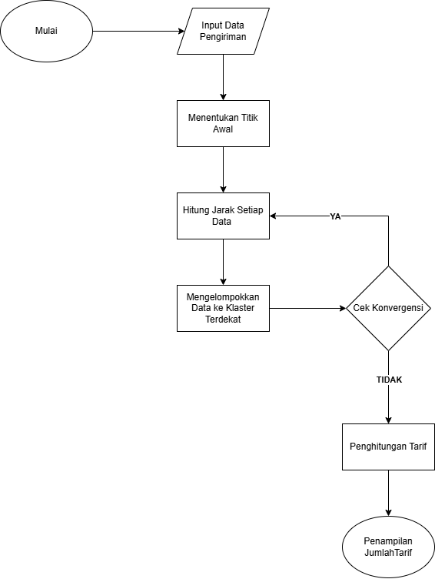

Proses dimulai dari **input data pengiriman**, di mana customer akan memasukkan informasi pengiriman barang melalui sistem. Data yang dimasukkan meliputi berat barang kargo dan wilayah tujuan pengiriman. Setelah data dimasukkan, sistem akan **menentukan titik awal** pengiriman yang bisa ditentukan dari dua lokasi utama, yaitu Jakarta. Pemilihan titik awal ini akan digunakan sebagai referensi dalam proses perhitungan jarak klaster.

Langkah berikutnya adalah **menghitung jarak setiap data**. Sistem akan menghitung jarak antara data pengiriman dengan pusat klaster berdasarkan atribut utama yang digunakan dalam pengelompokan, yaitu berat barang dan harga per kilogram dari wilayah tujuan. Berdasarkan perhitungan jarak ini, sistem akan melakukan **pengelompokkan data ke dalam klaster** yang memiliki jarak paling dekat, artinya data akan dikelompokkan ke klaster yang paling representatif terhadap karakteristiknya.

Setelah data dikelompokkan, sistem akan **memeriksa konvergensi** dari klaster yang terbentuk. Sistem akan mengevaluasi apakah pembentukan klaster sudah stabil atau belum. Jika hasil klaster pada iterasi saat ini masih berubah dibandingkan iterasi sebelumnya, maka sistem akan menghitung ulang pusat klaster dan mengulangi proses pengelompokan. Proses ini akan terus berlanjut hingga klaster benar-benar stabil (konvergen). Setelah klaster stabil, sistem akan melakukan **perhitungan tarif** berdasarkan hasil klasterisasi. Tarif pengiriman dihitung dengan rumus:

$$Total Tarif=Berat (kg)×Harga/kg dari wilayah$$

Rumus ini memanfaatkan hasil dari klaster yang sudah mempertimbangkan harga dan berat sebelumnya. Langkah terakhir adalah **penampilan jumlah tarif** kepada customer. Sistem akan menampilkan hasil akhir berupa wilayah tujuan dan total tarif pengiriman yang harus dibayarkan oleh customer, sehingga informasi tarif menjadi transparan dan akurat berdasarkan analisis klaster sebelumnya.

1. Usecase

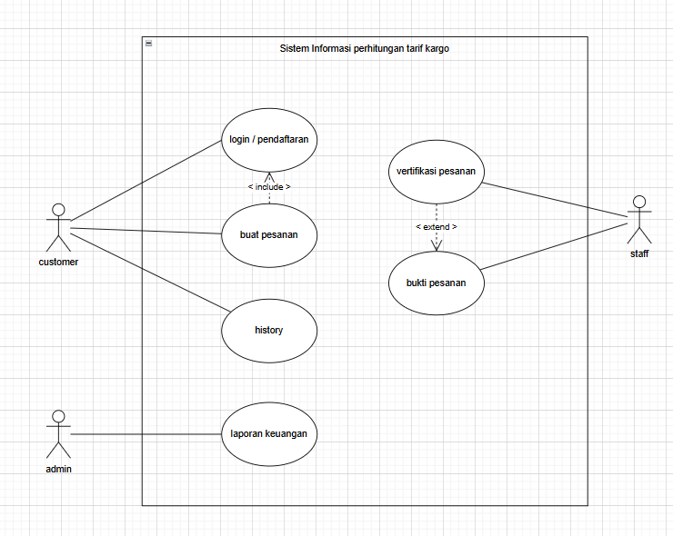

Customer adalah pengguna utama sistem, dan sebelum mereka dapat mengakses fitur lainnya, mereka harus masuk atau mendaftar. Customer dapat memesan pengiriman barang setelah berhasil masuk melalui fitur buat pesanan, yang kemungkinan akan memasukkan data seperti berat, jumlah barang, dan wilayah tujuan untuk menghitung tarif kargo. Mereka juga dapat melihat riwayat atau riwayat pesanan sebelumnya untuk melihat status atau aktivitas pesanan sebelumnya.

Staf bertanggung jawab untuk memverifikasi pesanan yang dikirim oleh pelanggan. Proses verifikasi pesanan sangat penting untuk memastikan bahwa informasi yang diberikan pelanggan benar dan akurat. Setelah verifikasi berhasil, proses dilanjutkan ke bukti pesanan, yang merupakan lanjutan dari verifikasi dan menghasilkan dokumen atau informasi yang menunjukkan bahwa pesanan telah diterima dan disetujui.

Admin memiliki akses untuk melihat laporan keuangan, yang mencakup data transaksi atau aktivitas pengiriman yang terjadi dalam sistem. Untuk keperluan monitoring dan evaluasi kinerja bisnis, diagram ini menggambarkan alur interaksi dan tanggung jawab semua pihak yang terlibat dalam sistem, mulai dari pemesanan, verifikasi, hingga pelaporan keuangan, sehingga sistem dapat berjalan secara terstruktur dan efisien.

1. ERD

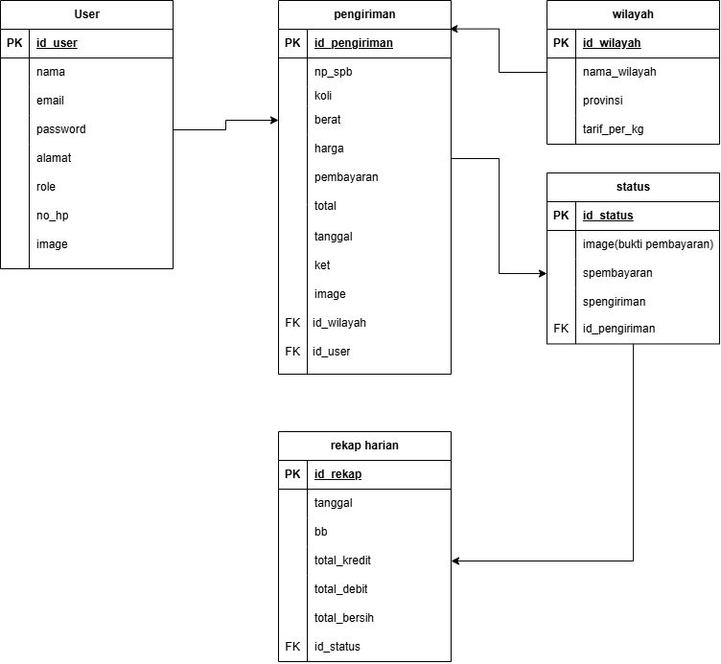

1. Design
2. HomePage

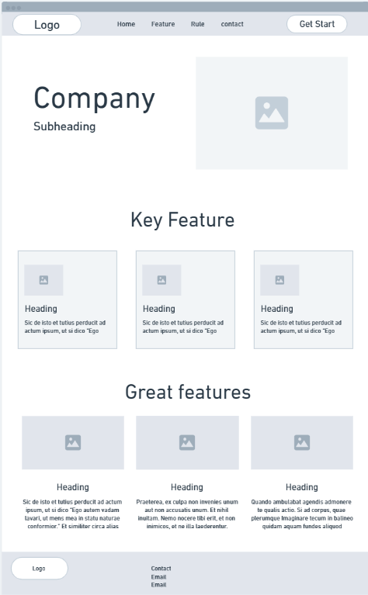

1. Login & Register

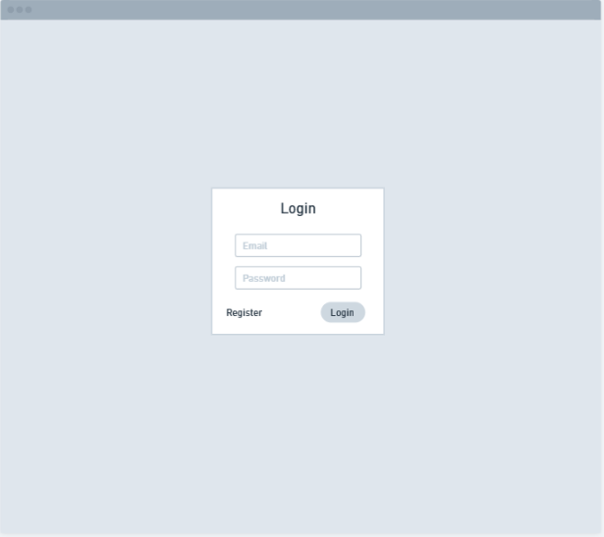

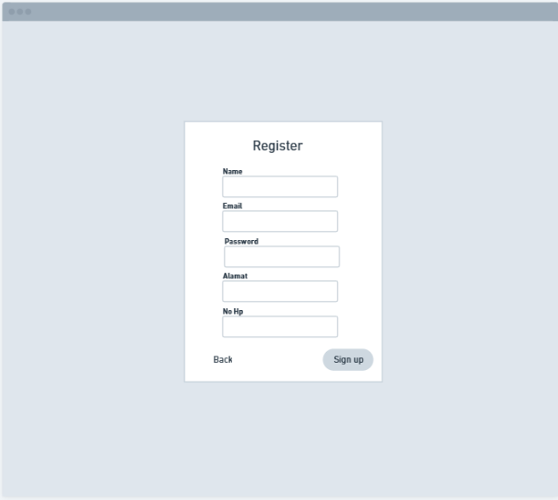

1. CustomerPage

